TERMO DE REFERÊNCIA

1. INTRODUÇÃO
1.1. O presente Termo de Referência tem por escopo descrever a aquisição de 50M de mangueira 3/4’ pressão 3000 PSI para a bomba d’água, a fim de permitir a contratação de pessoa jurídica para aquisição, através da Superintendência Municipal de iluminação de Maceió, devendo estar de acordo com as normas: Lei nº 8.666 de 21 de junho de 1993, Lei nº 10.520 de 17 de julho de 2002 e demais normas aplicáveis à matéria.
2. FINALIDADE
2.1. Dar subsídios para permitir a contratação de pessoa jurídica para aquisição de 50M de mangueira 3/4’ pressão 3000 PSI para a bomba d’água, para suprir as necessidades desta superintendência.
3. JUSTIFICATIVA
3.1. Tal aquisição justificasse pela má condição da mangueira existente nesta superintendência já que este objeto é de suma importância para a manutenção predial e veicular uma vez que a mangueira é usada na limpeza do pátio, estacionamento, limpeza das janelas, toldos, lavagem dos veículos, dentre outras atividades.
4. DO OBJETO
4.1. Este Termo de Referência tem por objeto a contratação de pessoa jurídica para a aquisição de 50M de mangueira 3/4’ pressão 3000 PSI para a bomba d’água, através da Superintendência Municipal de iluminação de Maceió conforme as especificações constantes neste Termo.
5. DO VALOR DE REFERÊNCIA E DO PREÇO E DAS INCIDÊNCIAS FISCAIS:
5.1. A prestação dos serviços, objeto deste Termo de Referência, terá os preços praticados em conformidade com os valores de mercado desenvolvidos por pessoa jurídica para aquisição de 50M de mangueira 3/4’ pressão 3000 PSI para a bomba d’água.
5.2. Os tributos, impostos, taxas, emolumentos, contribuições fiscais e para fiscais que sejam devidos em decorrência direta ou indireta, do contrato a ser executado, serão de exclusiva responsabilidade da Contratada.
6.3. A Contratada será responsável por todas e quaisquer obrigações e compromissos contraídos com quem quer que seja para a fiel execução do contrato. Não se vinculando ao Município, a qualquer título, nem mesmo solidariamente.

7. DOS SERVIÇOS:
7.1 Este termo visa dar subsídios ao fornecimento de 50M de mangueira 3/4’ pressão 3000 PSI para a bomba d’água.
8. MÉTODOS E TÉCNICAS:
A atividade deste termo de referência visa:
Aquisição de 50M de mangueira, conforme referência abaixo, para solucionar as necessidades desta superintendência.
- Mangueira 3/4’
- Pressão 3000 PSI para a bomba d’água.
- 02 espigões 3/4x3/4 canal
- 02 Abraçadeiras latão 3/4
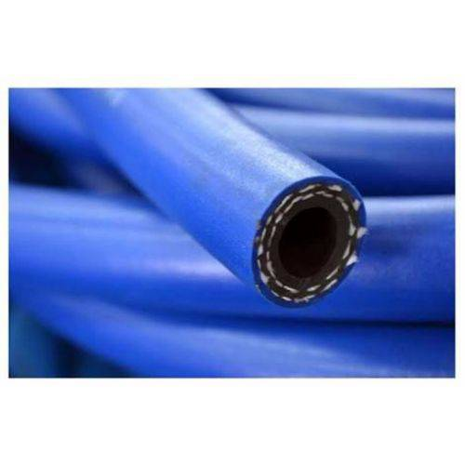

9. DO FATURAMENTO E DO PAGAMENTO:

- 9.1. O pagamento dos valores da aquisição será efetuado até o 10º (décimo) dia do mês subsequente ao mês da aquisição do material, mediante a apresentação das respectivas Notas Fiscais emitidas pela Contratada, nas quais deverá constar a discriminação dos bens adquiridos.
- 9.2. O pagamento fica condicionado à comprovação de que a Contratada encontra-se em regular situação fiscal para com as fazendas estadual e federal;
- 9.3. Havendo erro na fatura/nota fiscal/recibo, ou outra circunstância que desaprove a liquidação, a mesma ficará pendente e o pagamento sustado, até que a contratada tome as medidas saneadoras necessárias;
- 9.5. O pagamento poderá ser efetuado mediante transferência eletrônica na conta corrente da contratada, indicada na proposta de preços, devendo para isto ficar explicitado o nome do Banco, Agência, localidade e número da conta corrente em que deverá ser efetuado o crédito.

10. DO CONTRATO, DA PRESTAÇÃO E DO RECEBIMENTO DOS SERVIÇOS:
- 10.1. A Contratada deverá assinar o contrato (caso haja) em até 05 (cinco) dias consecutivos depois de notificada pela Administração.
- 10.1.1. Incumbirá ao Contratante providenciar a publicação do extrato do contrato em Veículo de Comunicação Oficial, conforme dispõe a legislação vigente, no prazo de 05 (cinco) dias, contados a partir da assinatura do contrato;
- 10.1.2. Fica esclarecido que o Município poderá introduzir no contrato as alterações julgadas necessárias para assegurar maior garantia da prestação dos serviços do objeto, bem como aumentá-lo em seus quantitativos, mediante Termo Aditivo obedecido os percentuais e limites legais.
- 10.1.3. A prestação dos serviços, objeto deste Termo serão prestados após o atendimento de todas as condições estabelecidas no mesmo e demais documentos que o integrarão.

12. DA RESCISÃO:
- 12.1. O Contratante se reserva ao direito de rescindir o contrato pelos motivos elencados nos artigos 77 e 78, e das formas previstas no artigo 79 da Lei nº 8.666/93 independentemente de interpelação judicial ou extrajudicial, sem que à Contratada caiba o direito de indenização de qualquer espécie.
- 12.2. A rescisão do contrato, quando motivada por quaisquer descumprimentos das disposições estabelecidas neste Termo,
- Bem como nas cláusulas contratuais, implicarão na apuração de perdas e danos, sem embargos às demais sanções legais cabíveis.

13. DAS SANÇÕES ADMINISTRATIVAS:
- 13.1. A contratada que ensejar o retardamento da execução do objeto, não mantiver a proposta, falhar ou fraudar na execução do contrato, comportar-se de modo inidôneo, fizer declaração falsa ou cometer fraude fiscal garantida o direito prévio de citação, do contraditório e de ampla defesa, ficará impedido de licitar e contratar com a Administração, pelo prazo de até 05 (cinco) anos, enquanto, perdurarem os motivos determinantes da punição ou até que seja promovida a reabilitação perante a própria autoridade que aplicou a penalidade.

14. DOS PRAZOS:
- 14.1. O prazo previsto para inicio da execução dos serviços, objeto deste termo será de 24 (vinte e quatro) horas, a partir de sua assinatura.
- 14.2. O contrato terá sua vigência pelo período de 12 (doze) meses, podendo ser prorrogado.

15. DOS RECURSOS FINANCEIROS
15.1 As despesas decorrentes da prestação dos serviços serão cobertas pelo elemento despesa a ser indicada pela Diretoria Administrativa Financeira deste Órgão.

.

